Como acessar o SEI ?
Abra o navegador de internet e acesse o endereço: https://sei.tjba.jus.br/sip/login.php? sigla_orgao_sistema=TJBA&sigla_sistema=SEI&infra_url=L3NlaS8=

Na página inicial, insira seu login e senha de rede (É o mesmo login e senha utilizado para acessar a rede TJBA).
Clique em “Acessar”.
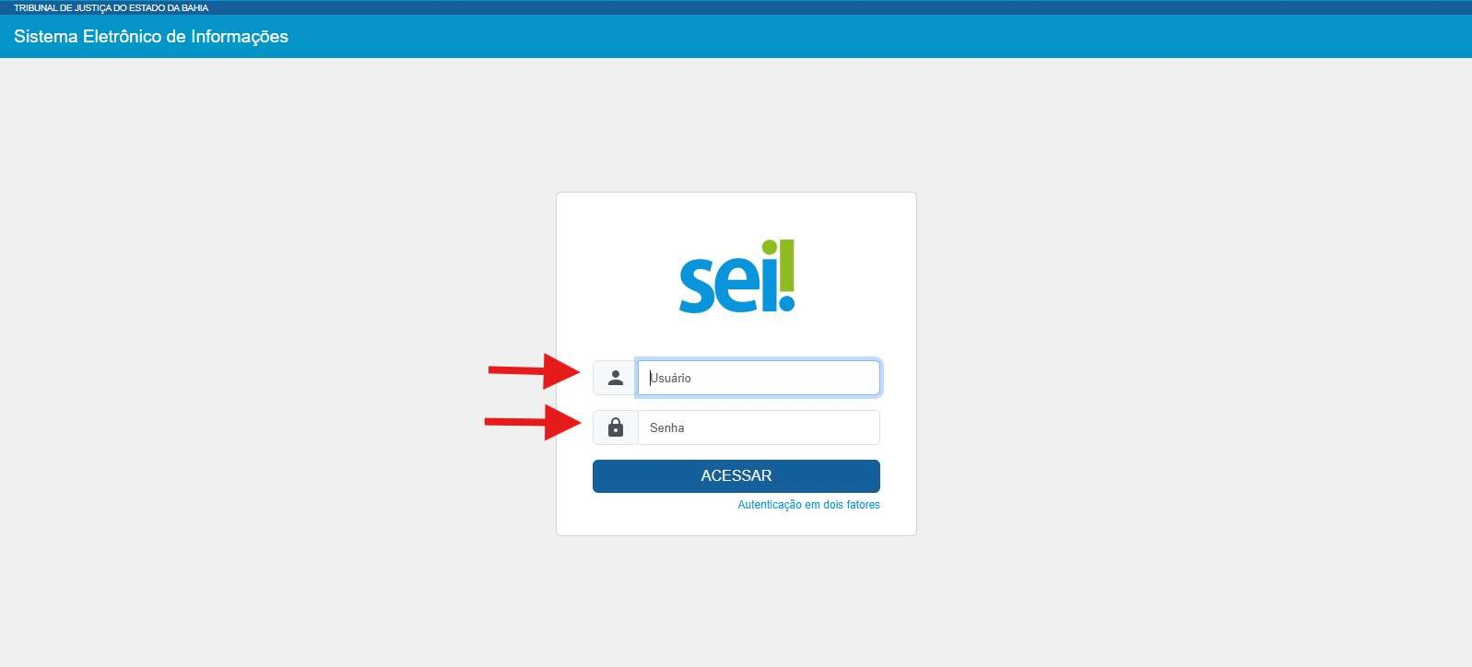

Como iniciar o processo?
Após o login, será exibida a tela inicial do sistema, contendo o menu Principal.
Clique no Menu Lateral (as três barras brancas ao lado do logo SEI)
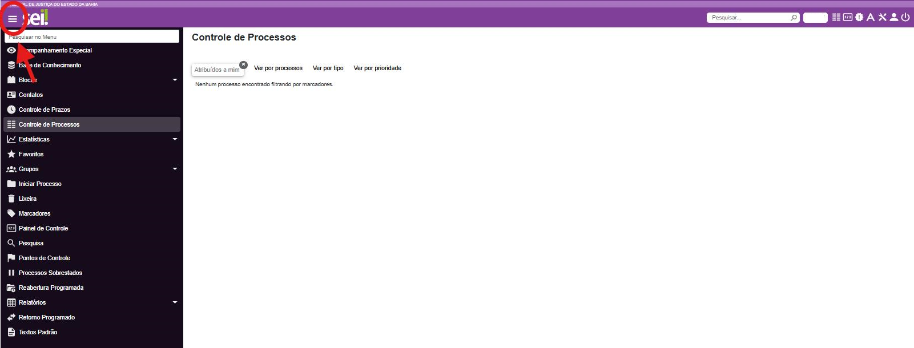

Em seguida, entre as opções do Menu Inicial, clique na opção ‘’Iniciar Processo’’
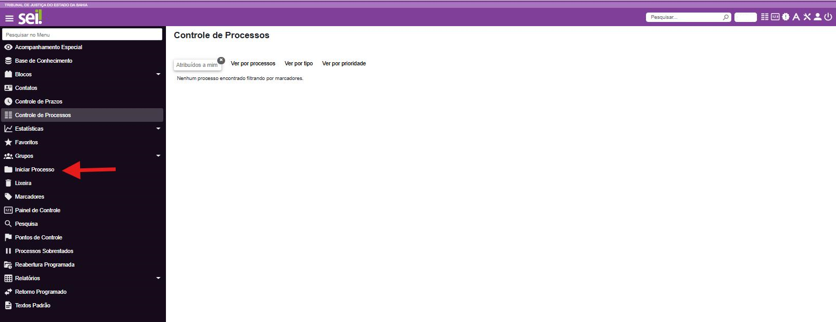

No campo ‘’Escolha o Tipo do Processo’’ clique no sinal positivo verde e digite ‘’Gestão Orçamentária e Financeira – Prestação de Contas – Tomada de contas’’.
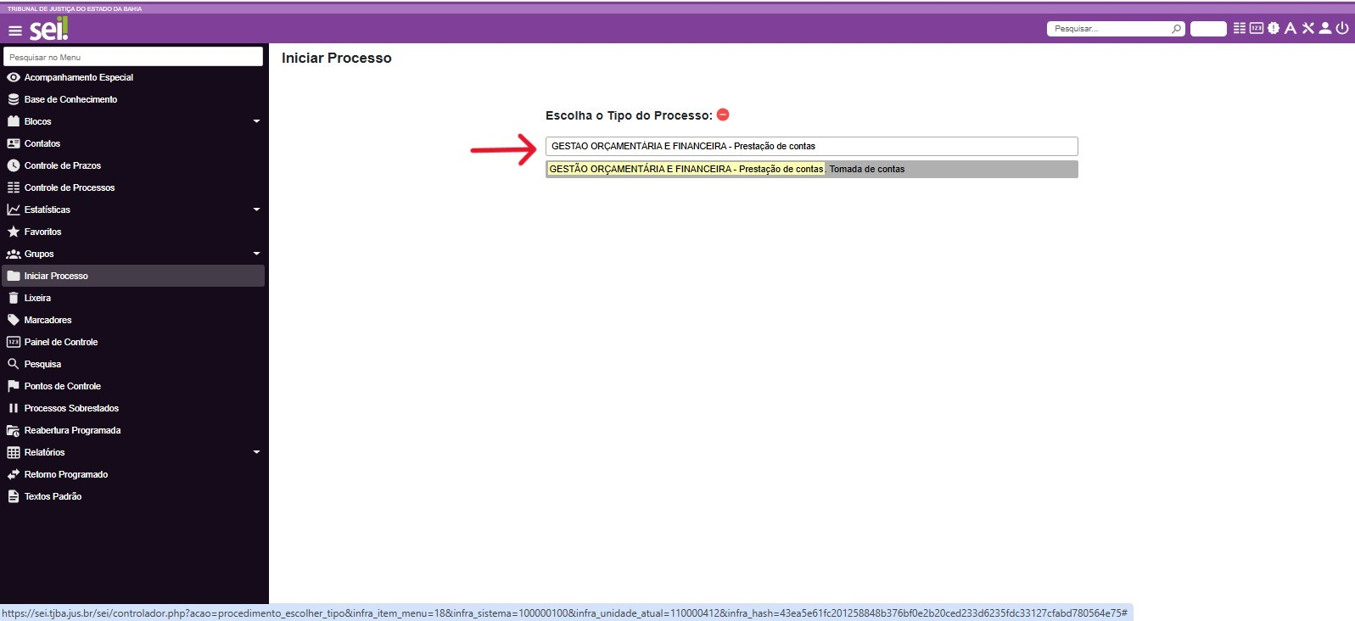
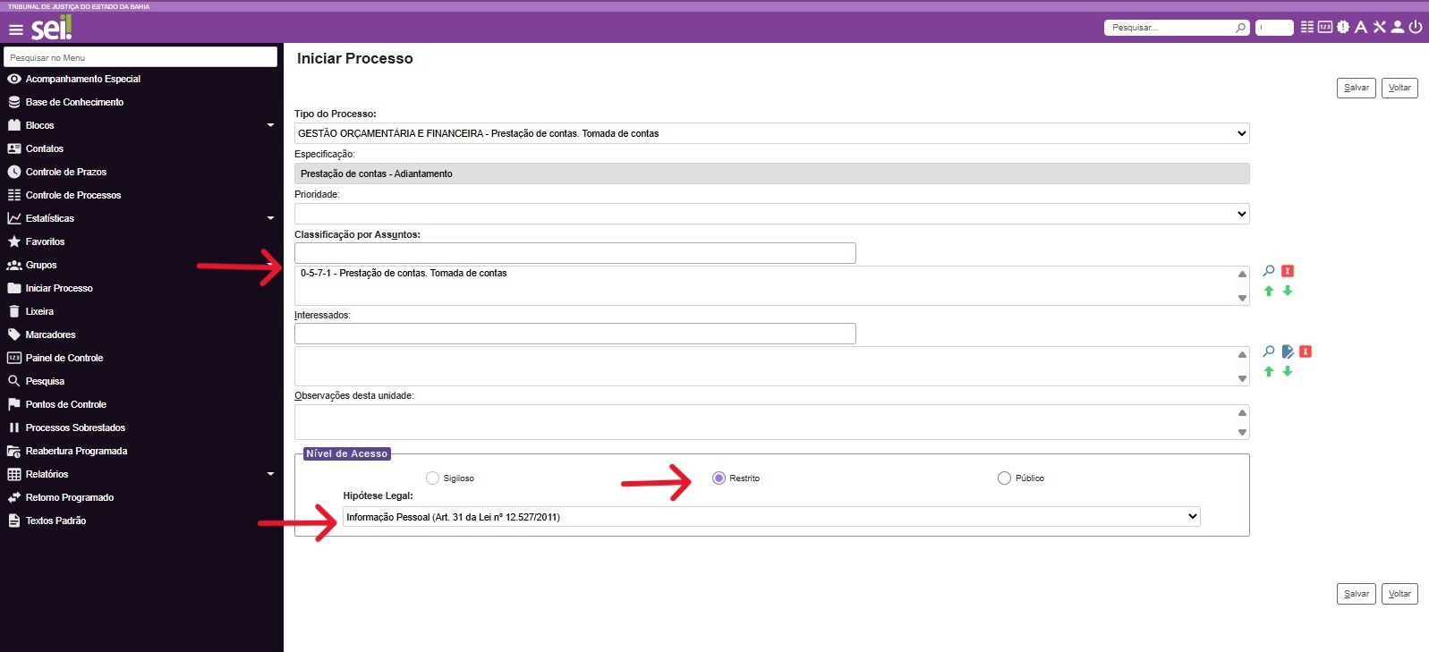

Nesta página, *No campo nível de acesso, por padrão, recomenda-se que todos os processos relativos à Gestão Orçamentária e Financeira sejam abertos com o Nível ‘’ Restrito’’ e com Hipótese Legal ‘’Informação Pessoal (Art.31 da lei n°12.527/2011).’’

O processo será criado e aparecerá na sua lista de processos.
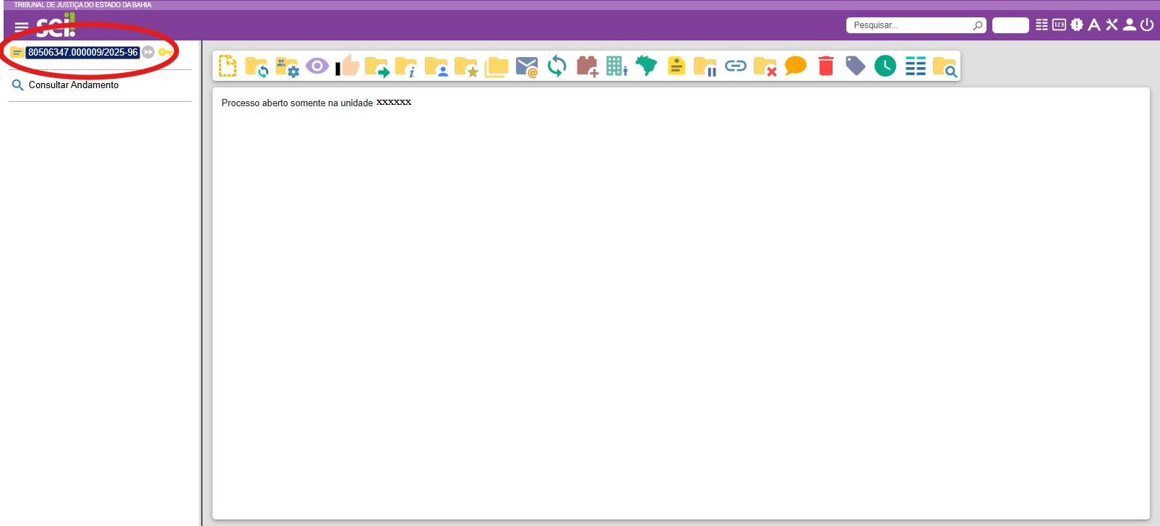

Como inserir um documento interno?
Uma vez iniciado o processo, é hora de inserir o Documento Interno (Formulário) desejado. Para tanto, basta clicar no ícone ‘’Incluir documento’’.
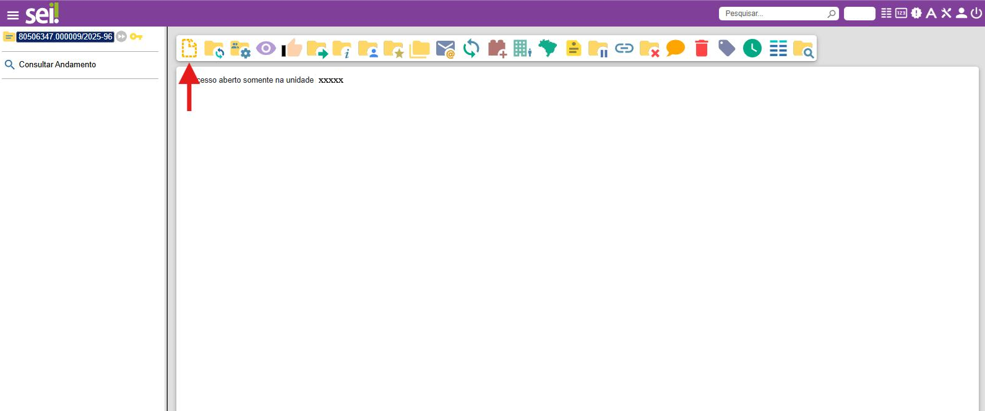

No campo ‘’Escolha o Tipo do Documento ‘’ Comprovação: Verba de Adiantamento

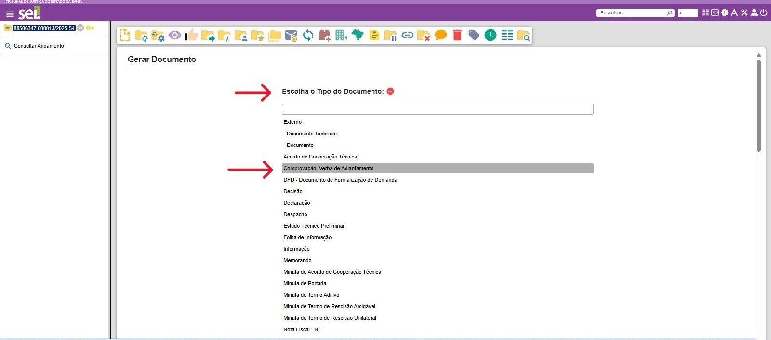
Após clicar no tipo do documento, o usuário será direcionado para a página abaixo.
Seleciona a opção NENHUM – Restrito – Informação Pessoal (Art. 31 da Lei nº 12.527/2011)

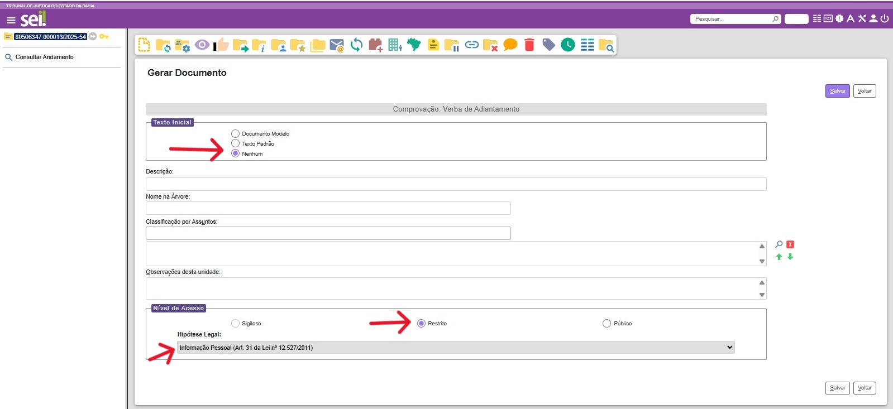

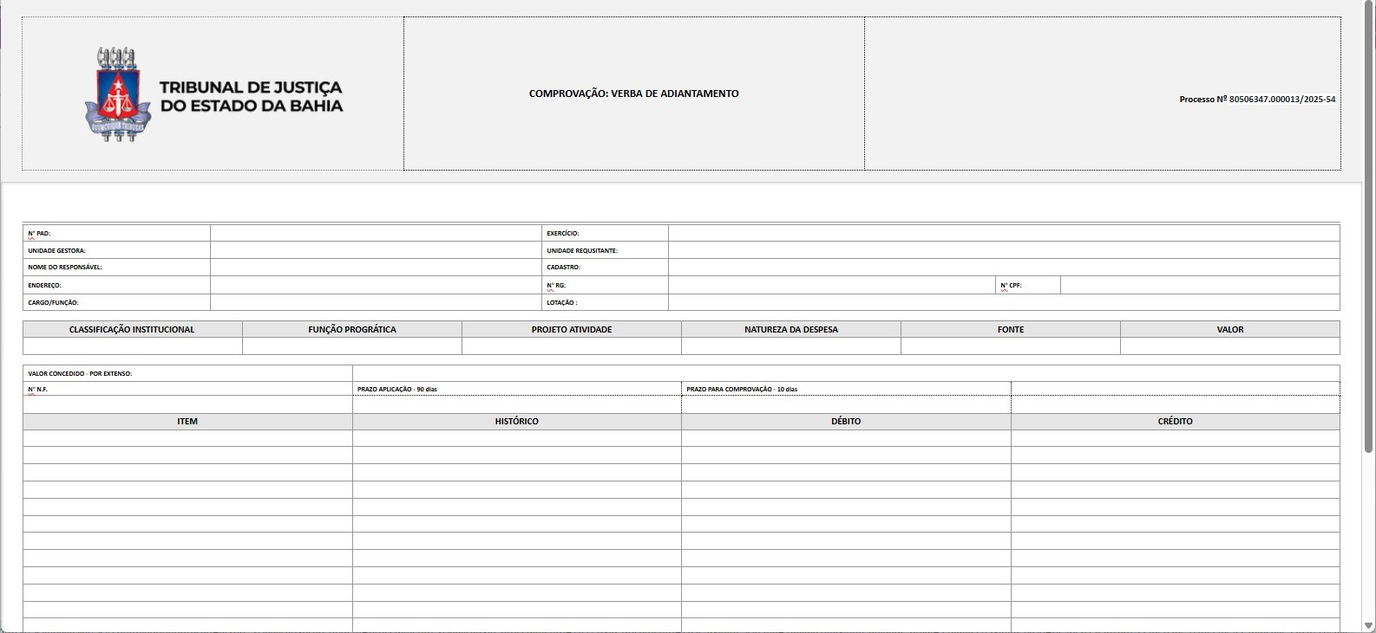
No formulário, basta inserir os dados solicitados.

Como assinar eletronicamente um documento interno?

Depois de preencher o formulário, o servidor deverá assiná-lo eletronicamente, clicando no ícone assinar (caneta), inserindo a senha e confirmando no botão assinar. A partir daí o documento estará assinado e pronto para envio.

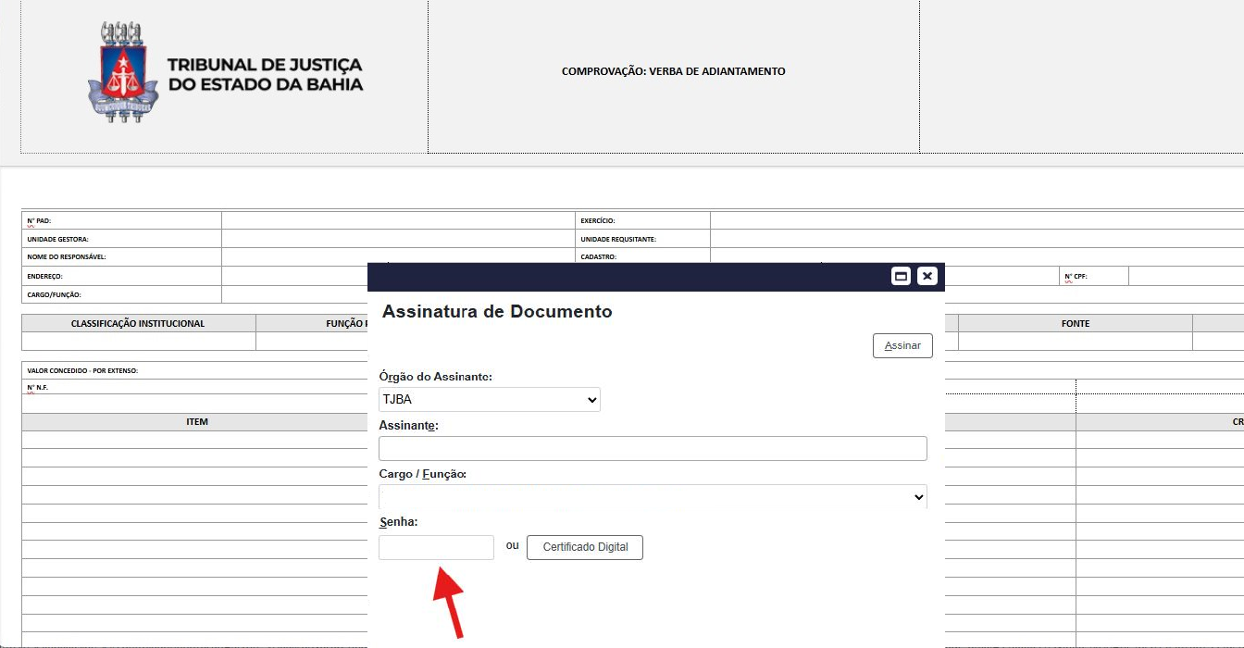

Após a confirmação, o documento constará como “assinado” no processo.

*A solicitação deverá ser assinada pelo servidor e o chefe imediato.

Após a assinatura do formulário, repetir o processo de inserir um documento e anexar os documentos que compõe a Prestação de Contas, conforme orientação no Informe de Comprovação: (https://www.tjba.jus.br/portal/wp-content/uploads/2025/09/Informe-Sobre-Aplicacao-e-Comprovacao-com-alteracao_.pdf )

Como enviar o processo?
Agora que o processo foi criado e os documentos foram inseridos é hora de encaminhá-los a unidade de destino. Para tanto, basta que o usuário clique no ícone ‘’Enviar processo’’.

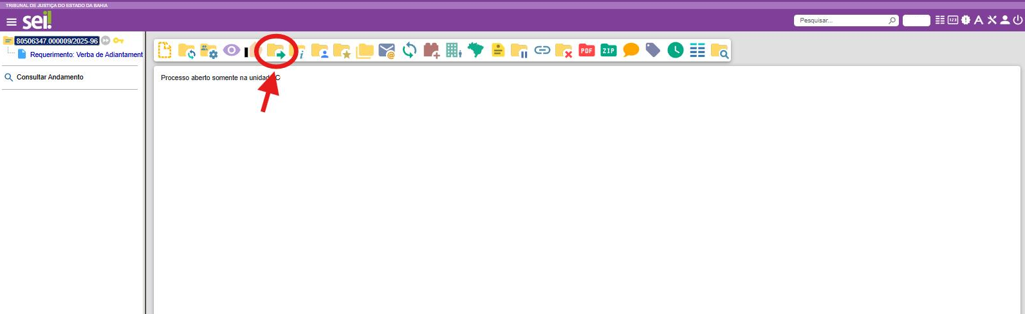
Ao clicar no ícone ‘’Enviar processo’’, o usuário será direcionado para a página abaixo.

No campo ‘’Unidades’’, deverá inserir o Nome ou a Sigla da unidade para onde deseja mandar o processo. Por fim, clicar em enviar e o processo será enviado à unidade de destino.

